《业务赋能型人才发展项目设计与落地》
【报名详情】
场次：2024年4月19-20日 上海 11月22-23日 深圳
费用：5980/元人（差旅费用请自理）
【课程背景】
赋能代表着管理的未来趋势，组织环境越来越复杂，业务骨干和管理者难以像过去那样运筹帷幄、决胜千里。战略创新探索往往来自一线，以自上而下的方式实现，全新的团队形态对当今的业务团队领导者提出了全新的挑战。HR只有突破传统人才培养发展思维，掌握业务赋能型人才发展项目设计技术，才能塑造出适应新时代的业务团队。
该课程从业务视角出发，将业务挑战和目标诉求贯穿整个项目设计中，敏捷、务实、高效、落地是该课程的最大亮点，老师只讲授和呈现最有效的落地学习干货，强调学习成果的业务多维度反馈和输出，打破传统的人才培养方式，让学习技术和工作场景相融合，敏捷赋能人才，赋能团队、赋能组织。
【课程收益】
- 1套业务赋能型人才培养体系的系统性逻辑和框架流程
- 1套学会规划人才加速发展的有效学习内容和发展方式
- 1套能够设计出业务领导认可的项目效果评估和多维反馈方式
- 1套业务需求结构化访谈问卷设计
- 3套实用工具（表单模板）
【课程对象】：培训管理人员、人才发展人员、HRBP等
【教学方法】：讲授、案例教学、研讨分享
【课程亮点】
- 全面系统：从思维理念到方法工具，从底层逻辑到顶层设计，系统全面
- 业务导向：从业务视角出发，业务痛点和业务目标贯穿人才发展项目始终
- 实践案例：结合全球TOP企业最佳实践案例，视野拓展的同时更能有效“避坑”
- 落地实操：课程中每个环节都配备实操性很强的工具表单，拿来即用
- 呈现价值：项目效果评估从过程到结果，设计多维评估和反馈方式，充分凸显HR自身价值

【课程大纲】
课程导入
1. 赋能时代的业务赋能特征
2. CEO期待的组织人才发展
3. 从传统人才发展到业务赋能型人才发展
模块一：聚焦业务痛点和挑战，共识目标
- 案例：人才发展中不容忽视的真相
- 从组织战略到人才战略
- 人才管理供应链生态圈全景
- 人才发展协同集成的五大管理体系
- 如何获取业务相关干系人的支持
- 精准进行业务学习需求分析
- 业务需求结构化访谈问卷设计
- 业务结构化需求访谈5步骤
- 不同层级访谈的重点
- 如何从业务目标和需求中的识别人才培养需求
- 业务赋能型人才发展项目3个目标设定
- 实用工具（表单模板）：
  - 基于业务痛点的结构化访谈表
  - 不同层级人员访谈问题清单
b) 企业不同人群问题清单
d) 学习项目业务相关干系人分析
模块二、精准定位学习内容和定位加速发展方式
- 确认企业人才中的少数关键
- 人才选拔推荐流程中易忽略的3个关键点
4、人才标准和人才画像定位的方法
- 快速建模方法
- 业务各层级人才能力地图
- 从业务发展和业务解决视角看人才能力
5、人才加速发展有效学习方式定位
- 人才发展目标
- 学员背景
- 学员状态
- 业务问题性质
6、设计“人才能力提升“和“业务问题解决“的双线驱动学习方式
7、共性化人才发展策略设计
- 如何从业务管理者访谈场景中获取
- 如何从业务实践问题解决中获取
- 如何从人才能力模型中获取
8、项目结构设计的3种方式
9、个性化的人才发展策略设计
- IDP有效推进的4个关键
- 如何设计人才关键能力发展的方式方法
- IDP发展能力的3个关键
- 案例：某全球TOP企业IDP推进策略
10、参考工具（实用模板表单）：
1) 个人发展IDP发展表
2) 项目方案模板
3) 项目框架画布
模块三：人才发展项目产品化实施和运营
- 用产品经理思维运营学习项目
- 建立项目过程性多维反馈机制
- 学员学习档案的建立
- 业务多维度反馈报告设计
- 学员学习能量管理
- 跟进反馈机制设计
- 评价激励机制设计
- 干预控制机制设计
- 培训相关人员督促管理
  - 学员上级：打造仪式感，增加荣誉感
  - 学员个人：设计学习承诺，增加责任感
- 如何设计成果跟进策略，增加HR价值感
- 如何设计项目启动和结营仪式
- 案例：某全球TOP企业培训运营手册
- 参考工具（实用模板表单）：
1) 学员学习承诺书
2) 学员领导邀请函
3) 学员项目后“智慧笔记”
4）人才发展档案表
模块四：推动人才发展效果有效落地和输出
- 业务赋能型人才发展项目评估的4个维度
- 人才发展项目中关键数据和资料的收集
- 如何将业务和管理经验碎片转换成系统知识
- 人才发展项目价值评估指标的呈现
- 数量型培训价值评估指标设计
- 非数量型培训价值评估指标设计
- 业务问题解决型培训价值指标设计
- 全方位反馈和评估机制搭建
- 业务部门反馈维度
- 过程性评估
- 结果性评估
- 如何设计效果评估反馈问卷，获取有效评估报告数据？
- 如何呈现一份精彩的培训效果评估报告
- 过程&结果
- 数字&文字
- 苦劳&功劳
- 实践案例：高潜人才发展项目总结评估方案
- 参考工具（实用模板表单）
  - 项目总结评估模板
  - 训战课题汇报评估标准表

【讲师介绍】
元 老 师
- 原千亿级上市企业全球总部学习与发展总监
- 20年企业人才发展与管理经验
- 3家企业大学运营及管理经验
- 领导力与人才发展高级顾问
- 组织经验萃取与课程开发专家
- “中国绿色能源产教融合发展联盟“智库专家
- 2020年、2021年“我是好培经”全国大赛辅导导师

讲师资历 ------------------------------------------
- 先后任职于500强半导体、汽车、新能源巨头等全球性TOP企业总部，担任学习与发展总监、企业大学运营管理总监、领导力学院院长、企业大学负责人等岗位。任职3家企业大学期间，带领团队完成企业大学5中心（案例中心、测评中心、行动学习中心、认证中心、运营中心） 的重要筹建和运营管理工作。
- 负责多个组织级领导力学习项目设计开发和落地，筹建的企业大学和主导的学习项目曾多次获得“中国最佳学习型组织”、“中国最具成长性企业大学”、“中国优秀企业大学”、“中国学习与发展价值大奖”、“数字化最佳企业实践”、“中国人才发展菁英奖”等多项殊荣。
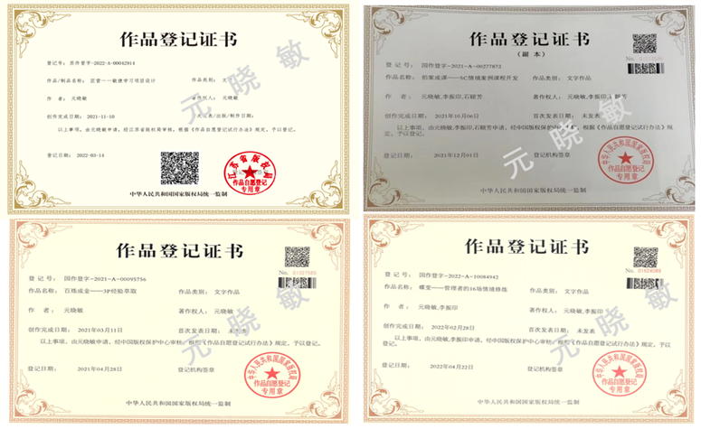
- 多家上市公司领导力与人才发展高级咨询顾问，先后成功帮助多家企业搭建战略性领导力发展体系、人才梯队体系、组织经验萃取、案例中心搭建、课程开发等项目，多门版权课程开发者及项目导师。
专注领域
- 领导力发展、人才管理与开发、人才梯队建设、培训体系搭建、组织经验萃取、等领域的诊断、咨询、培训、课程设计、辅导等多种方式
主讲课程
- 版权课：《百炼成金——3P经验萃取©》、《拍案成课——5C情境案例课程开发©》、《蝶变——管理者16场情境修炼©》、《匠营——敏捷学习项目设计©》
- 品牌课：《关键跨越——管理者角色认知与转型》、《战略性人才梯队建设与人才盘点》、《业务赋能型人才项目设计与落地》、《团队赋能与辅导激励》、《关键人才培养-IDP的实操及落地》、《三环五扣——绩效导向的课程开发与设计》、《极致呈现——内部讲师自我修炼》、《五维一体培训体系搭建》、等
授课风格
- 系统性强：思维敏锐、具有高效的逻辑分析能力，注重项目过程中的系统性规划和思考，推动实现项目过程中内容建构的体系化，为客户输出成体系的系统性的成果。
- 实践性强：讲课深入浅出，条理清楚，层层剖析，环环相扣，内容富有深度，实战性强。通过与学员互动，分析案例，以最精彩的讲授研讨方式，将课程的基础理论内涵和应用模式外延呈现给学员。
- 落地性强：注重培训成果落地导向，强调学以致用。并且能将丰富的真实案例和具体方式方法引入项目，让客户在充分认知现实情况的基础上获得更多的资讯与借鉴，并在项目中通过互动、反思、模拟、练习，确保项目成果的落地可行。

服务的部分企业 ------------------------------------------
国药集团、上海电气、世贸集团、携程服务、国家电网、中广核、同程艺龙、深圳能源、中国电信、伊利集团、金龙汽车、中国一汽、浙江国贸集团、顾家家居、中国建材集团、杭州圣奥集团、万丰奥特控股、上海悸动餐饮、苏泊尔、京新药业、阿里巴巴、九阳股份、娃哈哈、中国银行、台州银行、厦门国际银行、中原银行、上海农商银行、中国平安、英迈中国、诺亚财富、银科控股、天合光能、晶科能源、佳通轮胎、江苏普灵仕集团、中华保险、中国邮政储蓄银行、中国移动、中国水泥、东吴证券、美年大健康、杭州贝咖实业、中通快运、中电海康、江苏常高新集团等

联系方式：中企联企业培训网
咨询电话：010-62885261
联 系 人：潘洪利 13051501222
电子邮箱：phL568@163.com
网 址：www.zqLpx.com

报名回执

单位名称
发票抬头
公司地址
联系人 |  | 电话 |  |  | 手机
职务 |  | 传真 |  |  | E-mail
参会人数： 人 |  | 参会费用： 元 |  |  | 付款方式：□课前转帐 □现金
酒店预订委托 |  | □是 标双 间 标单 间
参加  学员  名单 | 姓名 | 职务 |  | 手 机 | E-mail

